**Proyecto ProyectoIR**



Documento de Requisitos del Sistema

Versión 1.0 Fecha 30/10/2020

Preparado para:

Clínica López Mumpao

Preparado por:

Grupo IR-G1-BBJ-16

ÍNDICE

1. Introducción 4

1.1 Alcance del proyecto 4

1.2 Participantes en el proyecto 4

1.2.1 Organizaciones participantes 4

1.2.2 Personas participantes 4

1.3 Objetivos del proyecto 5

2. Información sobre el dominio del problema 5

2.1 Introducción al dominio del problema 5

2.2 Glosario de términos del dominio del problema 6

3. Descripción de la situación actual 7

3.1 Pros y contras de la situación actual 7

3.1.1 Fortalezas de la situación actual 7

3.1.2 Debilidades de la situación actual 7

3.2 Modelos de procesos de negocio actuales 7

3.2.1 Descripción de actores de negocio actuales 7

3.2.2 Descripción de procesos de negocio actuales 8

3.3 Entorno tecnológico actual 15

3.3.1 Descripción del entorno de hardware actual 15

3.3.2 Descripción del entorno de software actual 15

4. Necesidades de negocio 15

4.1 Objetivos de negocio 15

4.2 Modelos de procesos de negocio a implantar 15

4.2.1 Descripción de actores de negocio a implementar 15

4.2.2 Descripción de procesos de negocio a implantar 16

5. Descripción de los subsistemas del sistema a desarrollar 21

6. Catálogo de requisitos del sistema a desarrollar 21

6.1 Requisitos generales del sistema 21

6.2 Casos de uso del sistema 23

6.2.1 Diagramas de casos de uso del sistema 23

6.2.2 Especificación de actores del sistema 24

6.2.3 Especificación de casos de uso del sistema 25

6.3 Requisitos funcionales del sistema 31

6.3.1 Requisitos de información del sistema 31

6.3.2 Requisitos de reglas de negocio del sistema 35

6.3.3 Requisitos de conducta del sistema 38

6.4 Requisitos no funcionales del sistema 42

6.4.1 Requisitos de fiabilidad del sistema 42

6.4.2 Requisitos de usabilidad del sistema 42

6.4.3 Requisitos de mantenibilidad del sistema 43

6.4.4 Requisitos de eficiencia del sistema 43

6.4.5 Requisitos de portabilidad del sistema 44

6.4.6 Requisitos de seguridad del sistema 44

6.4.7 Otros requisitos no funcionales del sistema 44

6.5 Restricciones técnicas del sistema 45

6.6 Requisitos de integración del sistema 45

6.7 Información sobre trazabilidad 46

A Actas de reunión 49

B Documentación relevante 51

C Glosario de acrónimos y abreviaturas 52

# Introducción

## Alcance del proyecto

Clínica López Mumpao es un moderno centro en el que se ofrecen diversos servicios y tratamientos médicos. Existen centros ubicados en Dos Hermanas, Sevilla y Los Palacios y Villafranca (nosotros nos centraremos en este último). En él se puede elegir entre una gran variedad de servicios especializados en medicina estética, odontología y cirugía estética.

La clínica realiza grandes inversiones en materiales, productos y aparatología de última generación. Además, tiene en venta una gran variedad de artículos (cremas dermatológicas, enjuagues bucales, etc.). Como consecuencia, ha crecido notablemente estos últimos años.



**Figura 1:** Recepción de la clínica

## Participantes en el proyecto

### Organizaciones participantes

|  |  |
| --- | --- |
| Organización | Grupo IR-G1-BBJ-16 |
| Dirección |  |
| Teléfono | 672 35 15 71 |
| Comentarios | Ninguno |

|  |  |
| --- | --- |
| Organización | Clínica López Mumpao |
| Dirección | Avenida de Sevilla, 52, 41720 Los Palacios y Villafranca, Sevilla |
| Teléfono | 955 81 91 88 |
| Comentarios | Ninguno |

### Personas participantes

|  |  |
| --- | --- |
| Participante | Jesús Barba Sigüenza |
| Organización | Grupo IR-G1-BBJ-16 |
| Rol | Ingeniero de Requisitos (es desarrollador) |
| Comentarios | Ninguno |

|  |  |
| --- | --- |
| Participante | Manuel Moguer Villalba |
| Organización | Grupo IR-G1-BBJ-16 |
| Rol | Ingeniero de Requisitos (es desarrollador, es usuario) |
| Comentarios | Ninguno |

|  |  |
| --- | --- |
| Participante | Fernando Hernández Quesada |
| Organización | Grupo IR-G1-BBJ-16 |
| Rol | Ingeniero de Requisitos (es desarrollador) |
| Comentarios | Ninguno |

|  |  |
| --- | --- |
| Participante | Ana María Barba Sigüenza |
| Organización | Clínica López Mumpao |
| Rol | Recepcionista (es cliente) |
| Comentarios | Ninguno |

## Objetivos del proyecto

* Automatización del almacén de la clínica. El sistema notificará al cliente cuando el stock de un producto sea menor de lo requerido y solicitará la cantidad deseada al proveedor.
* Diversidad a la hora de pedir citas. Además de los métodos actuales (vía telefónica y presencial), añadir otro método para solicitar las citas (vía on-line).
* Ofrecer otro método de venta. Añadir la posibilidad de vender los productos del local en la web.
* Automatización de ciertas tareas presentes en los procesos de depilación láser e implantación de bráckets.

# Información sobre el dominio del problema

## Introducción al dominio del problema

Existe un sistema de información desactualizado no aplicable a la mayoría de los procesos, por lo que en muchos casos es inservible. Por ello, a la hora de gestionar el stock se realiza de forma manual con un recuento semanal.

Los pedidos a proveedores se realizan de forma tradicional. El cliente, tras realizar el recuento y si lo ve necesario, contacta con el proveedor para acordar un pedido. Al no disponer de una plataforma online donde vender sus productos, la comercialización se realiza únicamente en el local, llegando a un público bastante reducido.

Los únicos medios para solicitar un servicio y pedir una cita son de forma presencial o mediante llamada telefónica, existiendo el riesgo de que estos se colapsen debido al tiempo que se tarda en recoger los datos requeridos.

## Glosario de términos del dominio del problema

**Stock**: hace referencia tanto a productos que son necesarios para las consultas diarias a usuarios, como a articulos almacenados para su puesta en venta.

**Cliente**: toda persona perteneciente a la plantilla de la clínica.

**Usuario**: toda persona que acude a la clínica ya sea para recibir un servicio o adquirir un producto.

**Invisalign**: es un tratamiento enfocado al enderezado de los dientes. En él se utilizan alineadores invisibles fabricados a medidas que se ubican en la arcada superior e inferior.

**Férula**: se trata de un dispositivo fabricado a medida por el protésico dental a partir de los registros exactos de la boca del paciente.

**Prótesis esquelética**: prótesis hecha mediante una estructura o base metálica. Se sujeta tanto en los dientes como en la mucosa, cuando el paciente todavía conserva algunos dientes naturales.

**Extracción de cordales**: es una intervención simple que se lleva a cabo para extraer las muelas del juicio.

**Gabinete**: se trata de la sala de consulta en la que se le realiza el tratamiento al usuario.

**Pigmentación postinflamatoria**: incremento de la pigmentación en una zona tratada por el láser tras realizar la depilación.

**Eritema**: trastorno de la piel que se produce cuando se aplica una depilación con láser demasiado fuerte y que provoca un enrojecimiento.

# Descripción de la situación actual

## Pros y contras de la situación actual

### Fortalezas de la situación actual

* Actualmente, como se solicitan citas de forma presencial o telefónica, el trato con el usuario es más cercano. Esto permite que haya un menor riesgo de recoger datos erróneos y aumenta la confianza entre el usuario y la clínica.
* La venta actual de producto se realiza mediante pago en efectivo o con tarjeta en el local. El pago en efectivo es una opción bastante solicitada y que de forma online no podría utilizarse. Además, se ofrecen muestras de diferentes productos para que el usuario pueda probarlo antes de realizar la compra.
* El usuario recibe vía correo electrónico y con varios días de antelación un aviso con fecha y hora de la próxima cita.

### Debilidades de la situación actual

* La secretaria debe enviar de forma manual el mensaje de aviso de próxima cita al usuario, invirtiendo demasiado tiempo en esta actividad.
* Al iniciar el sistema de información actual se abren diferentes pestañas con publicidad, provocando así un problema de rendimiento y siendo molesto su uso.
* Se producen fallos frecuentemente al realizar el recuento semanal del stock, lo que conlleva que se tenga que solicitar unidades de más de los productos por si se produjera un error.
* Los pacientes tienen que contactar con la clínica frecuentemente para cambiar las citas o para recordar las instrucciones que deben seguir tras la última consulta, haciéndolo una tarea tediosa.

## Modelos de procesos de negocio actuales

### Descripción de actores de negocio actuales

* **Recepcionista**: es la cara visible de la clínica, se encarga de la recepción de los pacientes y su posterior organización a nivel agenda con los compañeros. Además, también se ocupa de la venta de productos.
* **Ortodoncista**: es el encargado de que la boca funcione bien a nivel ortopédico mediante la colocación de bráckets, invisalign, etc.
* **Proveedor**: es la persona representante de la empresa encargada de suministrar los productos necesarios, tanto para realizar las actividades de la clínica como para su venta en ella.
* **Jefe**: encargado de la administración de la clínica, lleva la gestión económica y del stock.
* **Médico**: persona encargada de llevar a cabo el proceso de depilación láser.

### Descripción de procesos de negocio actuales

* Solicitar cita:

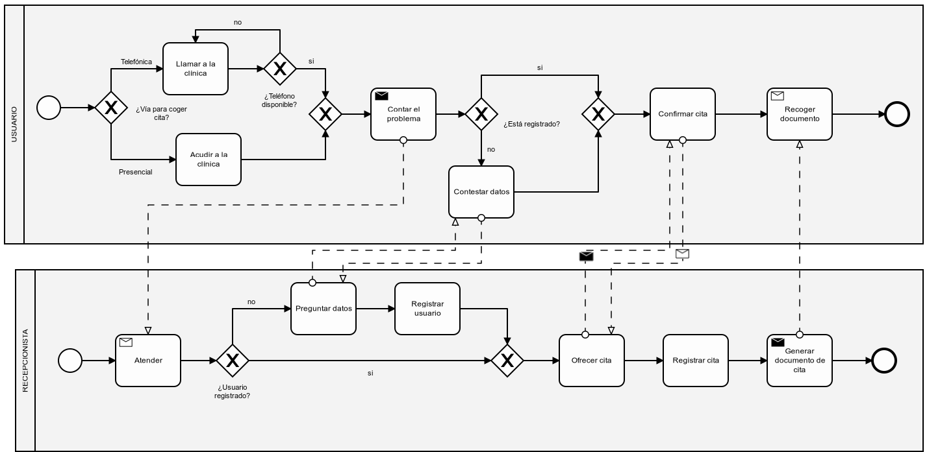El usuario tiene la posibilidad de pedir la cita vía telefónica o presencial. Si opta por la vía telefónica tendrá que esperar a que la recepcionista esté disponible, por el contrario, acudirá directamente a la clínica. Entonces el usuario cuenta su problema a la recepcionista, la cual recogerá sus datos si no está registrado y le ofrecerá una cita, finalmente le da un resguardo.

**Figura 2:** Solicitud de cita

* Venta de productos:

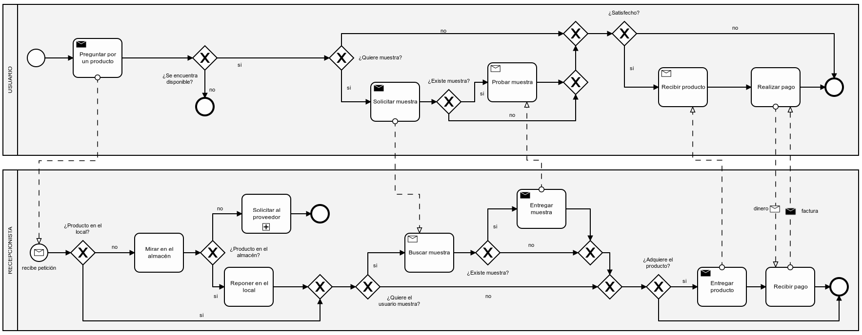El proceso comienza cuando el usuario pregunta a la recepcionista por un producto. Si el producto no se encuentra en el local la recepcionista mirará en el almacén. En caso de que no se encuentre lo solicitará al proveedor, si se encuentra lo repone en el local. Independientemente de que el producto se encuentre en el almacén o en el local, le pregunta si quiere una muestra. Si el cliente acepta y existe muestra se la entregará. Finalmente, si quiere el producto se realiza la compra.

**Figura 3:** Venta de productos

* Proceso de depilación láser:

El usuario solicita un presupuesto a la recepcionista y decide si contratar el servicio o no. Si decide contratar el servicio solicita una cita y acude a la sesión. Tras realizar el pago de la consulta y estudiar su situación, si necesita más sesiones se repetirá este proceso de forma mensual.

En paralelo para cada sesión la recepcionista preparará la sala reponiendo el stock en caso de que fuese necesario.

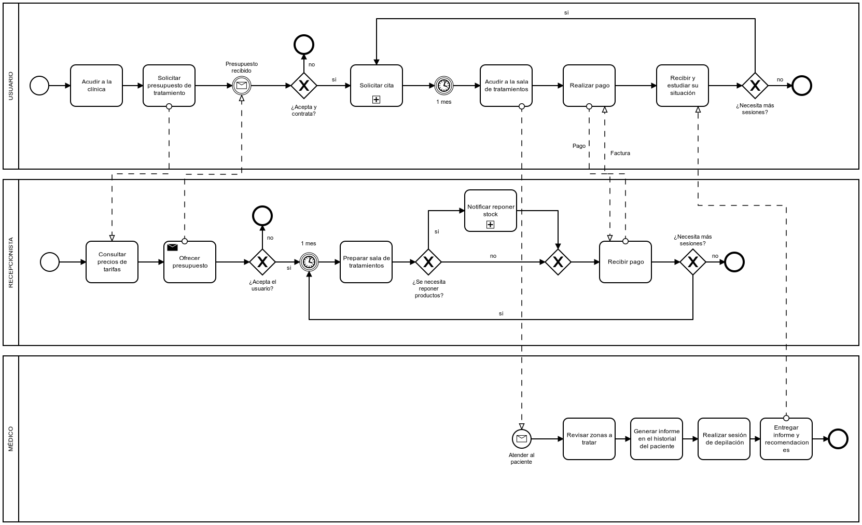

**Figura 4:** Proceso de depilación láser

* Proceso de implantación de bráckets:

El usuario solicita un presupuesto a la odontóloga y decide si contratar el servicio o no. Si decide contratar el servicio y necesita tratamiento previo, pide cita para este proceso. En caso de no haberlo necesitado o de haberlo finalizado, se solicita cita para la implantación de los bráckets. Tras la colocación de los bráckets, recibir los consejos iniciales de la doctora y pagar la cuota mensual se vuelve a realizar el mismo proceso, pero en este caso realizando un reajuste de los bráckets y tomando una foto cuando sea oportuno. Finalmente, tras terminar el tratamiento recoge la funda.

Simultáneamente, en este proceso la recepcionista en cada consulta prepara la sala y repone el stock si fuese necesario, y el odontólogo realiza las tareas oportunas sobre el usuario.

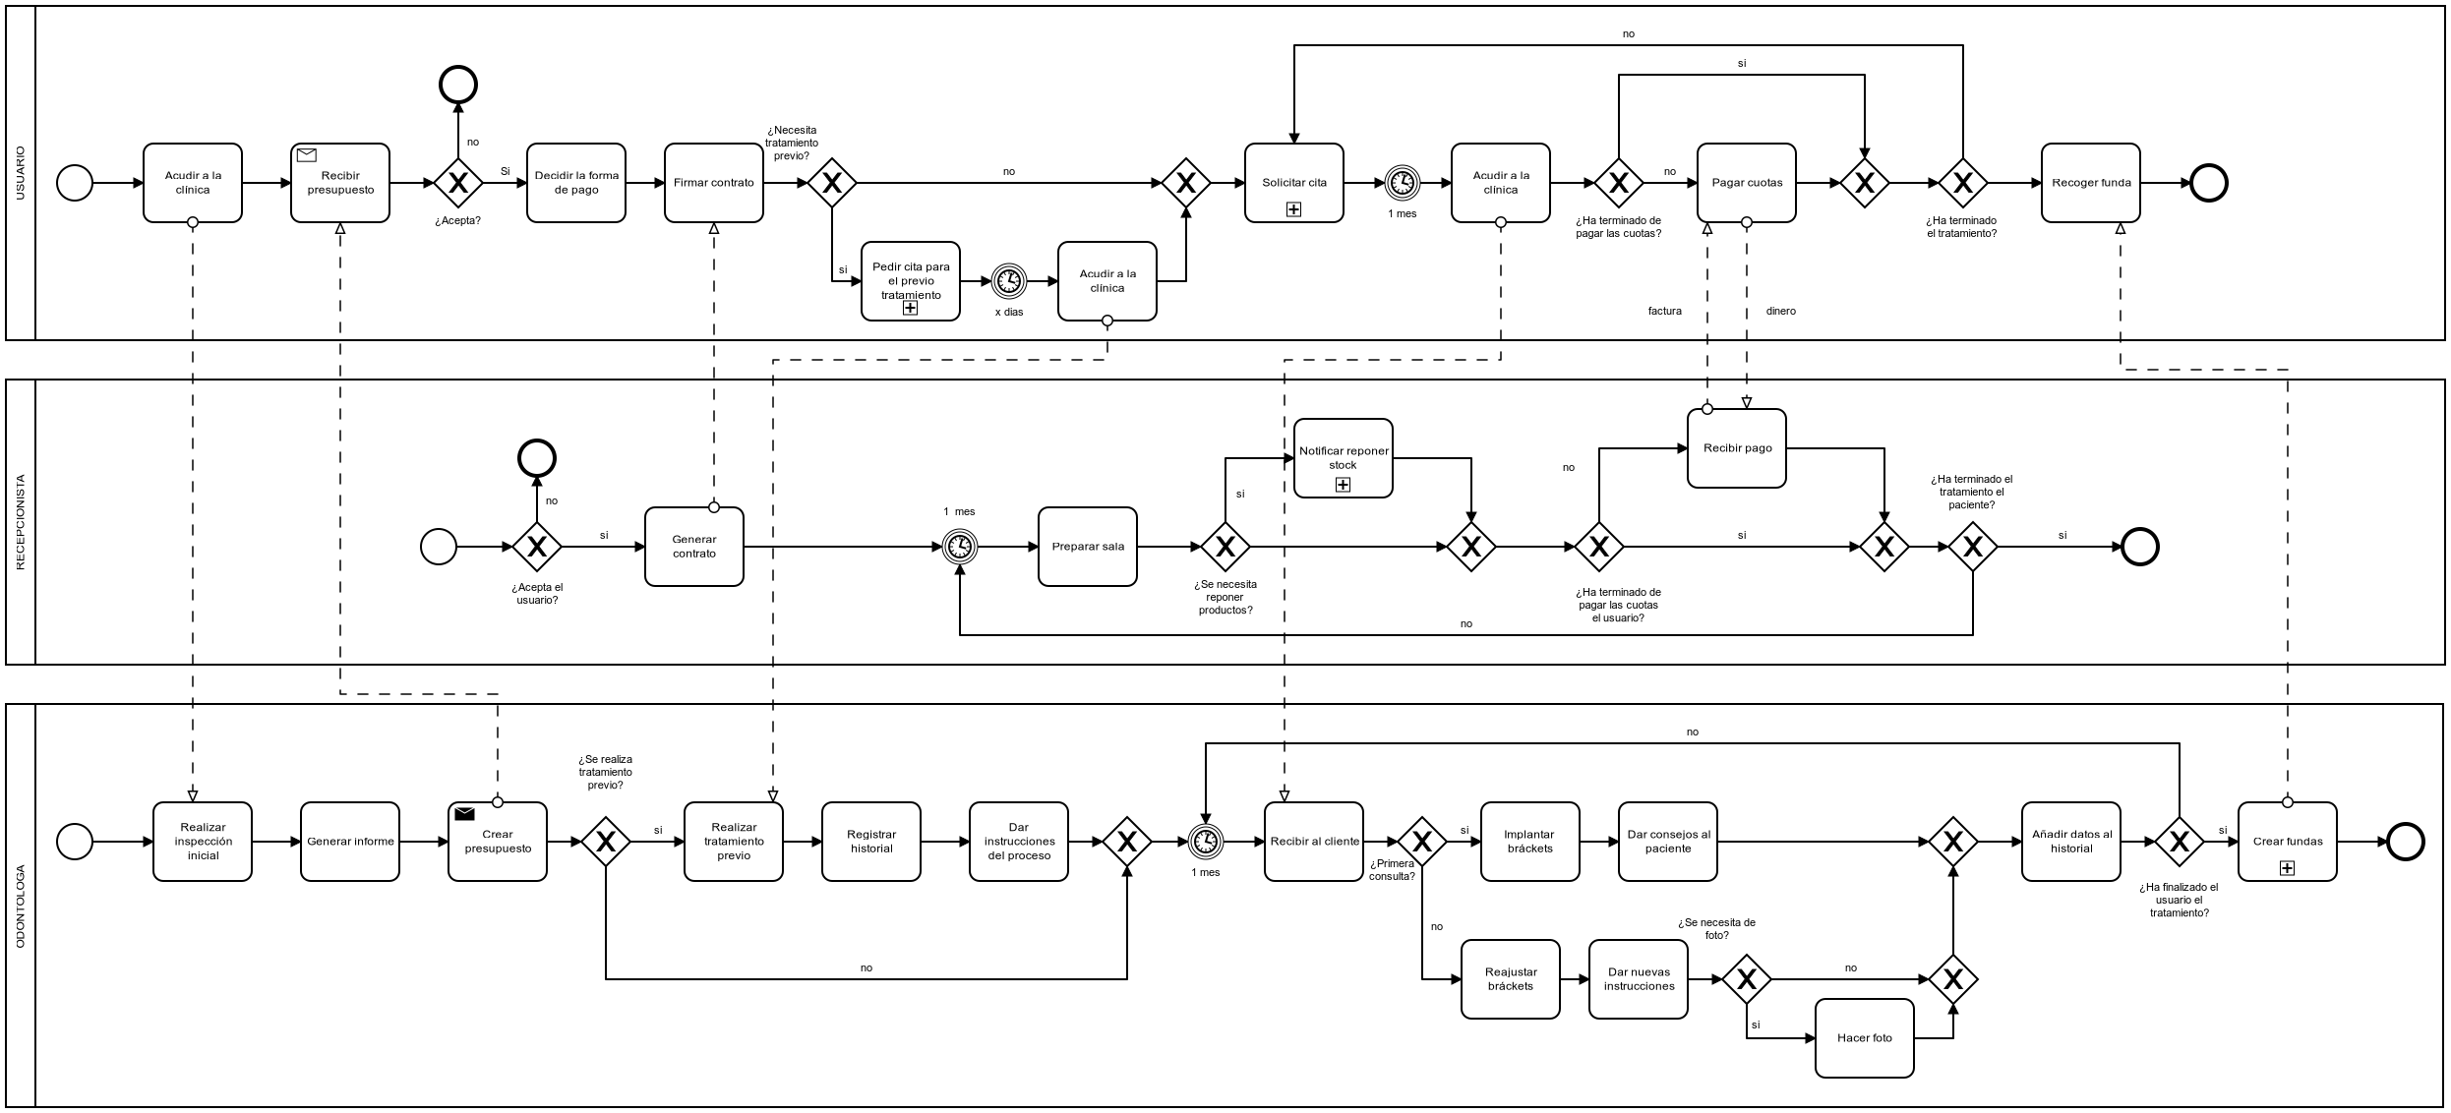

**Figura 5:** Proceso de implantación de bráckets

* Solicitud de stock:

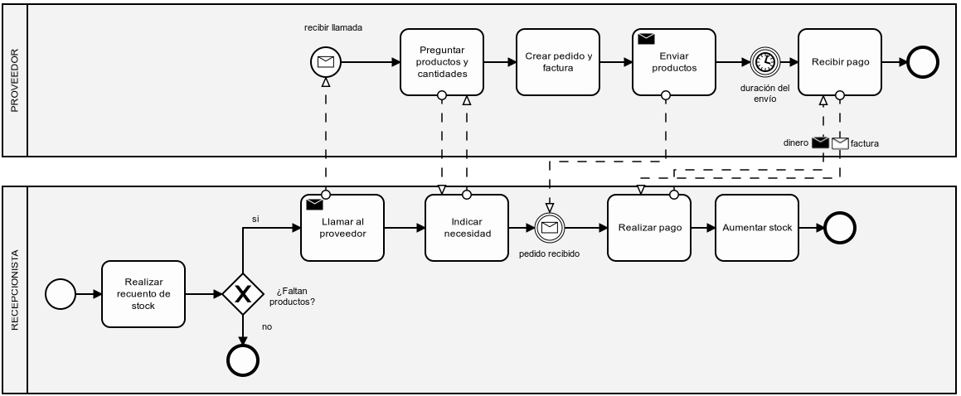La recepcionista realiza semanalmente el recuento de stock. En caso de que sea necesario algún producto llama al proveedor, acuerda los productos y cantidades necesario, realiza el pago y aumenta el stock de dichos productos cuando reciba el pedido.

**Figura 6:** Solicitud de stock

## Entorno tecnológico actual

### Descripción del entorno de hardware actual

Existen 5 ordenadores instalados en varios puntos de la clínica, hay uno en la recepción, otro en el despacho del jefe, uno más en la sala de rayos X y uno en cada gabinete. Además, dispone de una red Wi-Fi para usuarios de la clínica.

### Descripción del entorno de software actual

Todos los ordenadores disponen de una licencia estándar de Windows XP a excepción del ordenador del jefe que dispone del sistema operativo MacOS. Para enviar avisos de recordatorio, se hace uso del gestor de correos electrónicos Gmail.

# Necesidades de negocio

## Objetivos de negocio

* Facilitar la contratación y solicitud de citas. Ampliando los métodos disponibles que hay actualmente y añadiendo la posibilidad de solicitar servicios y citas de manera on-line a través de la aplicación web.
* Aumentar ventas. Añadir nuevos métodos para que los usuarios adquieran productos del local.
* Automatización del stock. Controlar la cantidad exacta de cada producto que hay disponible en cada momento, y que se avise cuando sea necesario adquirir más.
* Disponer de una aplicación web. Para que la clínica se dé a conocer a un mayor público además de albergar otras funcionalidades.

## Modelos de procesos de negocio a implantar

Todos los procesos de negocio actuales van a sufrir cambios con la implantación del nuevo sistema de información y de la página web.

### Descripción de actores de negocio a implementar

* Administrador de ventas: será el encargado tanto de la venta de productos en local, como de la venta en web (subir productos, eliminar productos, etc.).

### Descripción de procesos de negocio a implantar

* Solicitar cita:

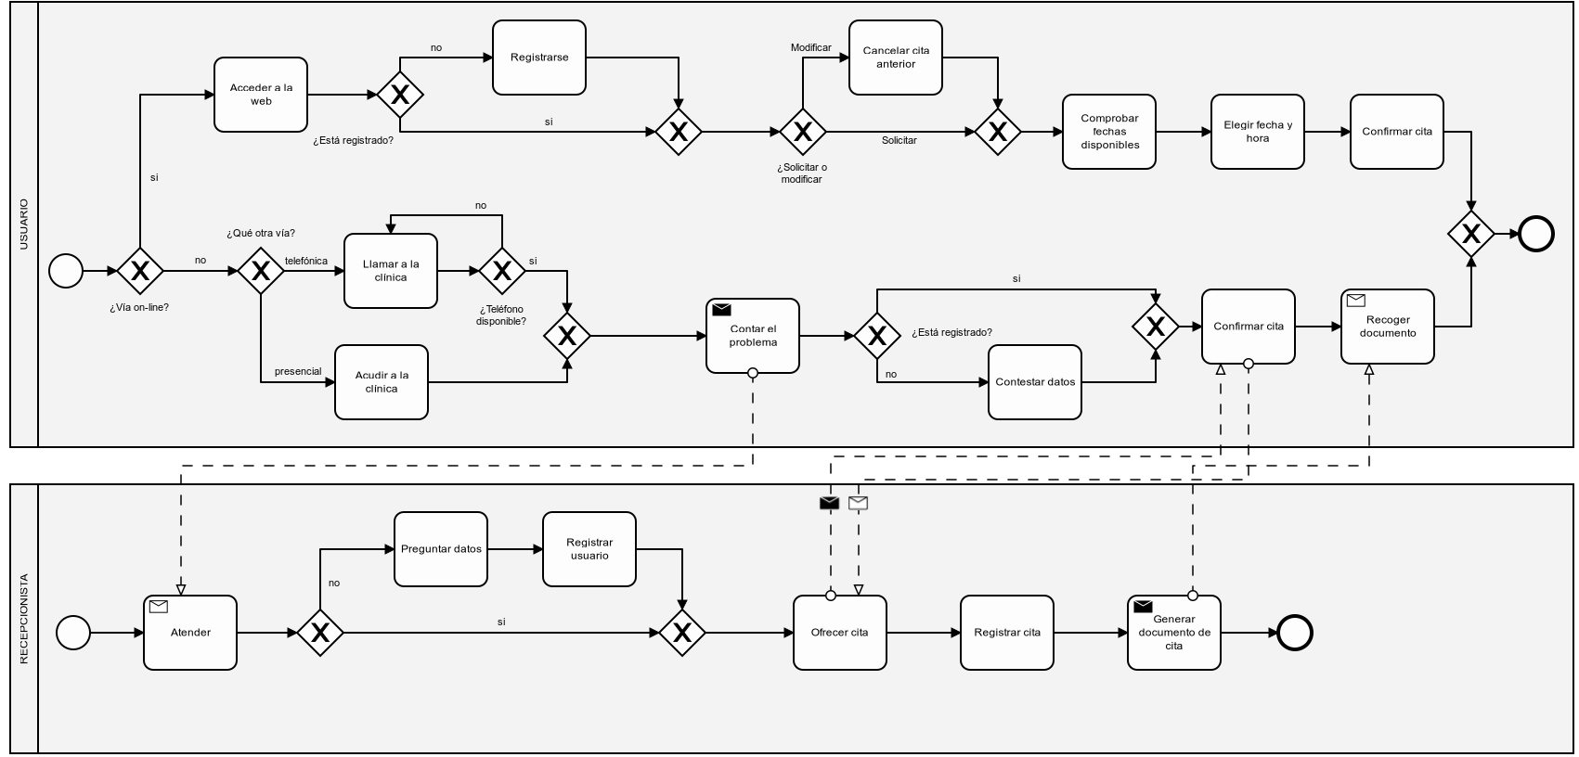El proceso puede iniciarse a través de tres vías, las vías telefónica y presencial, ya descrita anteriormente, y una nueva, la vía on-line a la que se accedería mediante la página web en la que nos tendremos que registrar. En la web podemos modificar citas ya existentes o tras comprobar las fechas disponibles solicitar nueva

**Figura 7:** Solicitud de cita

* Venta de productos:

El proceso puede iniciarse a través de dos vías, la presencial, ya descrita anteriormente, y una nueva, la vía on-line a la que se accedería mediante la página web en la que se busca un producto y si hay stock de dicho producto se añade a la cesta. Si no se quiere ningún producto más se tramita el pedido.

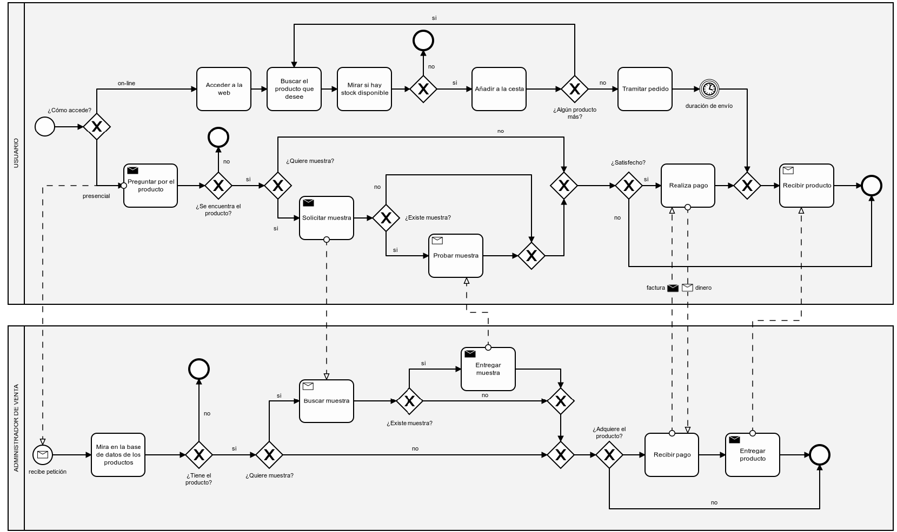

**Figura 8:**  Venta de productos

* Proceso de depilación láser:

El nuevo proceso, además de la vía presencial ya descrita, ofrecerá la posibilidad de que el cliente pueda consultar los precios de las tarifas y contratar el servicio vía online.

Simultáneamente la secretaria prepara la sala de tratamiento antes de cada consulta y en el sistema se reduce el stock utilizado, después de cada consulta pregunta al usuario si quiere que le envíe la factura por correo o en papel.

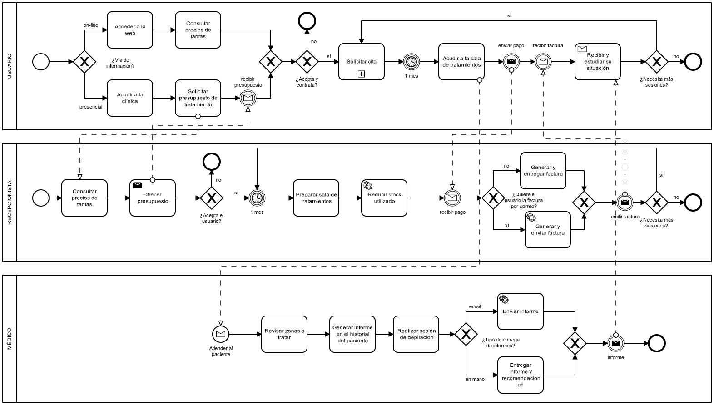Por otra parte, el médico, se encargará en cada consulta de aplicar el tratamiento al paciente y entregar el informe de la consulta por email o en mano.

**Figura 9:** Proceso de depilación láser

* Proceso de implantación de bráckets:

Por parte del cliente, el proceso es idéntico al ya descrito.

La secretaria prepara la sala de tratamiento antes de cada consulta y en el sistema se reduce el stock utilizado. Si todavía quedan cuotas por pagar, consulta al usuario si quiere que le envíe la factura por correo o en papel.

La actividad del médico será idéntica a la descrita anteriormente y además se entregará el informe de la consulta al usuario por email y en mano.

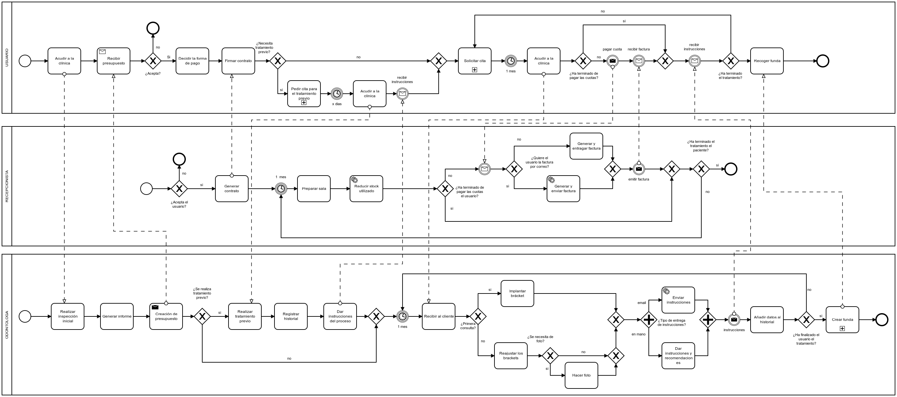

**Figura 10:** Proceso de implantación de bráckets

* Solicitud de stock:

Sería similar al proceso ya descrito, pero en lugar de realizar un recuento del stock de forma semanal, el propio sistema nos avisará cuando fuese necesario. Si la recepcionista ve necesaria la compra, el sistema enviará un correo al proveedor con la cantidad y el producto necesario.

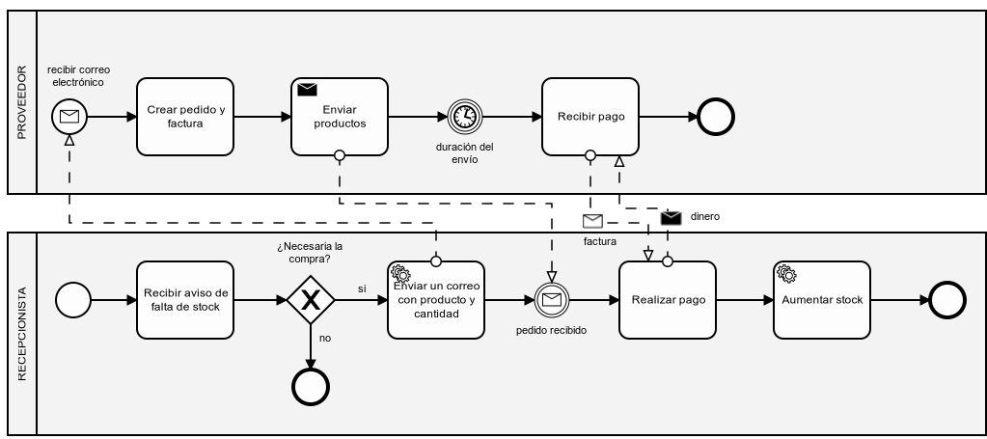

**Figura 11:** Solicitud de stock

# Descripción de los subsistemas del sistema a desarrollar

* Subsistema de Usuario:

El subsistema se encargará de la parte relacionada con el usuario. Abarcará los detalles del paciente, incluyendo sus citas y consultas.

* Subsistema de Venta:

El subsistema se encargará de la parte relacionada con la venta de productos on-line y en tienda física.

* Subsistema de Stock:

El subsistema se encargará de la parte relacionada con la gestión del stock. Abarca los productos existentes en la clínica, y los proveedores para sus encargos.

# Catálogo de requisitos del sistema a desarrollar

## Requisitos generales del sistema

|  |  |
| --- | --- |
| OBJ-0001 | Gestión de usuarios |
| Versión | 1.0 (18/11/2020) |
| Descripción | El sistema deberá permitir visualizar un listado con todos los usuarios registrados, ya se hayan registrados on-line o los haya registrado la recepcionista. Además, mostrará detalles personales y de sus consultas anteriores, permitiendo la agregación /modificación/eliminación de los datos en cualquier momento. También deberá filtrar por usuario, intervalo de fechas, etc. |
| Importancia | vital |
| Urgencia | inmediatamente |
| Estado | en construcción |
| Comentarios | Ninguno |

|  |  |
| --- | --- |
| OBJ-0002 | Gestión de citas |
| Versión | 1.0 (18/11/2020) |
| Descripción | El sistema deberá permitir el registro/cancelación de citas on-line, que se crearán o eliminarán automáticamente en el sistema tras la solicitud del usuario, y de citas presenciales que tendrá que registrar o eliminar la recepcionista. Además, el sistema deberá permitir a todos los empleados visualizar un listado con las próximas citas (diarias, semanales o mensuales). |
| Importancia | vital |
| Urgencia | inmediatamente |
| Estado | en construcción |
| Comentarios | Ninguno |

|  |  |
| --- | --- |
| OBJ-0003 | Gestión de stock |
| Versión | 1.0 (18/11/2020) |
| Descripción | El sistema deberá permitir visualizar un listado con todos los productos y su cantidad y permitir buscar un producto en concreto, mostrando todos sus detalles (precio, disponibilidad de muestras, proveedor...). Además, el sistema reducirá la cantidad del producto al realizarse un pedido o una consulta, avisando al cliente ante una baja existencia de stock, y aumentando las cantidades tras recibir los pedidos. |
| Importancia | vital |
| Urgencia | inmediatamente |
| Estado | en construcción |
| Comentarios | Ninguno |

|  |  |
| --- | --- |
| OBJ-0004 | Gestión de proveedores |
| Versión | 1.0 (18/11/2020) |
| Descripción | El sistema deberá permitir visualizar y filtrar un listado con los proveedores y sus artículos asociados, pudiéndose mostrar de forma detallada cada proveedor. Además, se permitirá crear/modificar/eliminar tanto un proveedor como un artículo asociado. También deberá enviar una solicitud de compra al proveedor (vía e-mail) tras la confirmación del cliente. |
| Importancia | importante |
| Urgencia | hay presión |
| Estado | en construcción |
| Comentarios | Ninguno |

|  |  |
| --- | --- |
| OBJ-0005 | Gestión de ventas |
| Versión | 1.0 (18/11/2020) |
| Descripción | El sistema deberá permitir la visualización de un listado de las ventas realizadas vía on-line o en local, pudiéndose filtrar por fecha, método de compra, estado de la compra (sólo vía on-line), etc. Además, podrá calcular y mostrar el balance de ventas en el último mes/año. También deberá permitir al administrador de ventas subir productos a la página web. |
| Importancia | importante |
| Urgencia | hay presión |
| Estado | en construcción |
| Comentarios | Ninguno |

|  |  |
| --- | --- |
| OBJ-0006 | Gestión de notificaciones |
| Versión | 1.0 (18/11/2020) |
| Descripción | El sistema deberá enviar de forma automática un correo al usuario con información relevante, en caso de ser necesario. Esta información pueden ser facturas, informes de una consulta realizada o recordatorios de citas próximas. |
| Importancia | importante |
| Urgencia | hay presión |
| Estado | en construcción |
| Comentarios | Ninguno |

## Casos de uso del sistema

### Diagramas de casos de uso del sistema

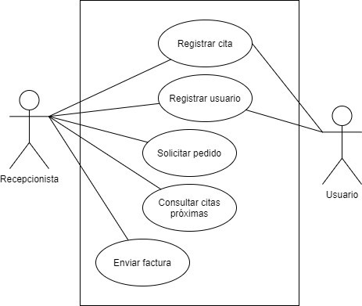

**Figura 12:** Casos de uso (Escenario 1)

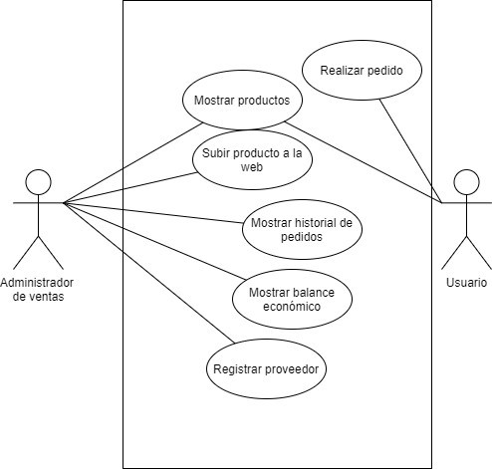

**Figura 13:** Casos de uso (Escenario 2)

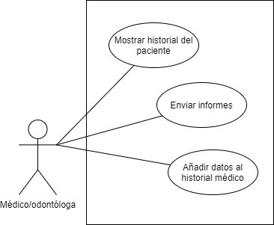

**Figura 14:** Casos de uso (Escenario 3)

### Especificación de actores del sistema

|  |  |
| --- | --- |
| ACT-0001 | Recepcionista |
| Versión | 1.0 (18/11/2020) |
| Descripción | Este actor representa a la cara visible de la clínica, quien se encarga de la gestión de los pacientes. |
| Comentarios | Ninguno |

|  |  |
| --- | --- |
| ACT-0002 | Ortodoncista |
| Versión | 1.0 (18/11/2020) |
| Descripción | Este actor representa al encargado de realizar el proceso de implantación de bráckets. |
| Comentarios | Ninguno |

|  |  |
| --- | --- |
| ACT-0003 | Proveedor |
| Versión | 1.0 (18/11/2020) |
| Descripción | Este actor representa al encargado de suministrar los productos a la clínica. |
| Comentarios | Ninguno |

|  |  |
| --- | --- |
| ACT-0004 | Jefe |
| Versión | 1.0 (18/11/2020) |
| Descripción | Este actor representa al dueño de la clínica, es el encargado de la gestión económica. |
| Comentarios | Ninguno |

|  |  |
| --- | --- |
| ACT-0005 | Médico |
| Versión | 1.0 (18/11/2020) |
| Descripción | Este actor representa al encargado de realizar el proceso de depilación láser. |
| Comentarios | Ninguno |

|  |  |
| --- | --- |
| ACT-0006 | Administrador de ventas |
| Versión | 1.0 (18/11/2020) |
| Descripción | Este actor representa al encargado de la venta de productos en el local y en la web. Además, es quien gestiona el stock. |
| Comentarios | Ninguno |

|  |  |
| --- | --- |
| ACT-0007 | Usuario |
| Versión | 1.0 (28/11/2020) |
| Descripción | Este actor representa a la persona que recibe un servicio por parte de la clínica o que adquiere un producto. |
| Comentarios | Ninguno |

### Especificación de casos de uso del sistema

|  |  |  |
| --- | --- | --- |
| UC-0001 | Registrar un usuario | |
| Versión | 1.0 (28/11/2020) | |
| Descripción | El sistema deberá comportarse tal como se describe en el siguiente caso de uso cuando *el* *usuario* *decida registrarse en la clínica*. | |
| Precondición | El usuario debe tener acceso a la página web o a la clínica. | |
| Secuencia normal | Paso | Acción |
| 1 | Si el usuario decide acudir a la clínica en vez de acceder a la web, el actor Recepcionista (ACT-0001) solicita los datos al usuario y realiza en lugar de este todos los pasos del diagrama. |
| 2 | El actor Usuario (ACT-0007) accede al formulario de registro de usuario. |
| 3 | El actor Usuario (ACT-0007) introduce los datos correspondientes en los campos requeridos. |
| 4 | El actor Usuario (ACT-0007) acepta los términos y condiciones y envía la solicitud de registro al sistema. |
| 5 | El sistema recibe y almacena los datos correspondientes e informa al usuario que se ha registrado correctamente. |
| Postcondición | El usuario se registra correctamente en el sistema. | |
| Importancia | vital | |
| Urgencia | inmediatamente | |
| Estado | en construcción | |
| Comentarios | Ninguno | |

|  |  |  |
| --- | --- | --- |
| UC-0002 | Registrar una cita | |
| Versión | 1.0 (28/11/2020) | |
| Descripción | El sistema deberá comportarse tal como se describe en el siguiente caso de uso cuando *el* *usuario* *decida solicitar una cita*. | |
| Precondición | El usuario está registrado y accede a la web, llama por teléfono o acude a la clínica. | |
| Secuencia normal | Paso | Acción |
| 1 | Si el usuario decide acudir a la clínica o llamar por teléfono, el actor Recepcionista (ACT-0001) solicita el nombre y los apellidos al usuario para proceder al registro de la cita. |
| 2 | El actor Recepcionista (ACT-0001) mira las fechas disponibles en el sistema y se las propone al usuario. |
| 3 | El actor Recepcionista (ACT-0001) acuerda la fecha con el usuario y le solicita los datos relativos a la cita para proceder con el registro de la misma. |
| 4 | El actor Recepcionista (ACT-0001) registra la cita en el sistema y le entrega un resguardo de la cita al usuario. |
| 5 | Si, por el contrario, el usuario decide acceder a la web para solicitarla, el actor Usuario (ACT-0007) mira las fechas disponibles que le ofrece el sistema y selecciona una. |
| 6 | El actor Usuario (ACT-0007) introduce los datos correspondientes y solicita al sistema el registro de la cita. |
| 7 | El sistema registra correctamente la cita y envía el e-mail al usuario. |
| Postcondición | La cita se ha registrado correctamente. | |
| Importancia | vital | |
| Urgencia | hay presión | |
| Estado | en construcción | |
| Comentarios | Ninguno | |

|  |  |
| --- | --- |
| UC-0003 | Solicitar un pedido al proveedor |
| Versión | 1.0 (28/11/2020) |
| Descripción | El sistema deberá comportarse tal como se describe en el siguiente caso de uso cuando *recibe un aviso del sistema indicando la falta de* *stock* *en algún producto*. Antes de realizar un pedido el administrador de venta revisa las alertas pendientes del sistema referentes a productos con stock bajo, entonces procede a indicar a éste la cantidad y los productos a solicitar. Finalmente, el sistema envía a los proveedores correspondiente la solicitud. |
| Precondición | El administrador de venta decide solicitar productos al proveedor |
| Postcondición | El proveedor recibe el encargo correctamente |
| Importancia | importante |
| Urgencia | hay presión |
| Estado | validado |
| Comentarios | Ninguno |

|  |  |
| --- | --- |
| UC-0004 | Consultar citas próximas |
| Versión | 1.0 (28/11/2020) |
| Descripción | El sistema deberá comportarse tal como se describe en el siguiente caso de uso cuando la recepcionista se disponga a observar las próximas citas para la organización de la clínica. Para ello accede a la vista de próximas citas en el sistema. |
| Precondición | Existen citas próximas en el sistema |
| Postcondición | Observa de forma satisfactoria las citas próximas |
| Importancia | vital |
| Urgencia | hay presión |
| Estado | en construcción |
| Comentarios | Ninguno |

|  |  |
| --- | --- |
| UC-0005 | Enviar facturas |
| Versión | 1.0 (28/11/2020) |
| Precondición | El usuario ha realizado una compra on-line o ha terminado una consulta y ha decidido recibirla por correo. |
| Postcondición | El usuario recibe en el correo la factura de forma satisfactoria. |
| Importancia | vital |
| Urgencia | hay presión |
| Estado | en construcción |
| Comentarios | Ninguno |

|  |  |
| --- | --- |
| UC-0006 | Mostrar productos |
| Versión | 1.0 (28/11/2020) |
| Descripción | El sistema deberá comportarse tal como se describe en el siguiente caso de uso cuando el usuario o el administrador de ventas decidan visualizar el listado de productos. Para ello accederán a la pestaña de productos a través de la web. |
| Precondición | El usuario ha accedido a la web para mirar algún producto o el administrador de ventas necesita consultar algún producto. |
| Postcondición | Se visualiza de forma correcta los productos. |
| Comentarios | Ninguno |

|  |  |  |
| --- | --- | --- |
| UC-0007 | Realizar pedido | |
| Versión | 1.0 (28/11/2020) | |
| Descripción | El sistema deberá comportarse tal como se describe en el siguiente caso de uso cuando el usuario realice la adquisición de algún producto de la clínica a través de la web o en la clínica. | |
| Precondición | El usuario necesita un producto de la clínica. | |
| Secuencia normal | Paso | Acción |
| 1 | Si el usuario solicita el pedido a través de la web, el actor Usuario (ACT-0007) elige los productos y selecciona las cantidades. |
| 2 | El actor Usuario (ACT-0007) realiza la compra de los productos. |
| 3 | Si, por el contrario, el usuario acude a la clínica, el actor Usuario (ACT-0007) solicita al administrador de ventas los productos deseados. |
| 4 | Si el usuario desea una muestra, el actor Usuario (ACT-0007) solicita al administrador de ventas las muestras. |
| 5 | El actor Administrador de ventas (ACT-0006) entrega las muestras si las hubiera y los productos deseados. |
| 6 | El actor Administrador de ventas (ACT-0006) registra en el sistema la venta realizada y le entrega la factura. |
| 7 | El sistema disminuye el stock de los productos adquiridos por el usuario. |
| Postcondición | El usuario realiza el pedido correctamente | |
| Importancia | vital | |
| Urgencia | inmediatamente | |
| Estado | validado | |
| Comentarios | Ninguno | |

|  |  |  |
| --- | --- | --- |
| UC-0008 | Subir producto a la web | |
| Versión | 1.0 (28/11/2020) | |
| Descripción | El sistema deberá comportarse tal como se describe en el siguiente caso de uso cuando *el administrador de ventas vea necesario incorporar un producto a la web*. | |
| Precondición | El producto debe estar registrado en el sistema con todos los datos correspondientes | |
| Secuencia normal | Paso | Acción |
| 1 | El actor Administrador de ventas (ACT-0006) accede a la vista correspondiente y el sistema muestra un listado de artículos que aún no se encuentran en la web. |
| 2 | El actor Administrador de ventas (ACT-0006) selecciona el producto que desea subir y envía la petición al sistema. |
| 3 | El sistema hace efectiva la petición y lo añade al listado de artículos disponibles en la web. |
| Postcondición | El artículo aparece en la web de forma satisfactoria | |
| Importancia | Importante | |
| Urgencia | hay presión | |
| Estado | en construcción | |
| Comentarios | Ninguno | |

|  |  |
| --- | --- |
| UC-0009 | Mostrar historial de pedidos |
| Versión | 1.0 (28/11/2020) |
| Descripción | El sistema deberá comportarse tal como se describe en el siguiente caso de uso cuando el administrador de ventas desee conocer los pedidos realizados, ya sea on-line o presencial. Para ello accederá a la vista de pedidos, visualizando el listado y teniendo a su disposición una gran variedad de filtros. |
| Precondición | Existen pedidos registrados en el sistema |
| Postcondición | Se muestra un listado de pedidos de forma satisfactoria |
| Importancia | importante |
| Urgencia | puede esperar |
| Estado | en construcción |
| Comentarios | Ninguno |

|  |  |
| --- | --- |
| UC-0010 | Mostrar balance económico |
| Versión | 1.0 (28/11/2020) |
| Descripción | El sistema deberá comportarse tal como se describe en el siguiente caso de uso cuando el administrador de ventas quiera conocer los datos económicos en un determinado intervalo de fechas. Para ello, se accede a la vista de balance y el sistema hará un cálculo exacto mediante los pedidos de usuarios y los encargos a proveedores, ofreciendo un beneficio neto del apartado de ventas. |
| Precondición | Existen pedidos de usuarios y/o encargos a proveedores en el intervalo de fechas a seleccionar. |
| Postcondición | Se muestra el balance de forma correcta. |
| Importancia | quedaría bien |
| Urgencia | puede esperar |
| Estado | pendiente de verificación |
| Comentarios | Ninguno |

|  |  |
| --- | --- |
| UC-0011 | Registrar proveedor |
| Versión | 1.0 (28/11/2020) |
| Descripción | El sistema deberá comportarse tal como se describe en el siguiente caso de uso cuando el administrador de ventas desee incorporar un nuevo proveedor al sistema. Para ello accederá al formulario correspondiente, y tras introducir los campos requeridos, el sistema guardará al proveedor para futuras compras. |
| Precondición | El administrador de ventas debe solicitar los servicios del proveedor y pedir sus datos. |
| Postcondición | El proveedor se añade al sistema de forma correcta. |
| Importancia | importante |
| Urgencia | inmediatamente |
| Estado | en construcción |
| Comentarios | Ninguno |

|  |  |  |
| --- | --- | --- |
| UC-0013 | Mostrar historial del paciente | |
| Versión | 1.0 (02/12/2020) | |
| Descripción | El sistema deberá comportarse tal como se describe en el siguiente caso de uso cuando *el médico/odontólogos se predispone a realizar una consulta o cuando lo estime oportuno*. | |
| Precondición | El usuario se encuentre registrado en el sistema y posea algún dato en el historial médico. | |
| Secuencia normal | Paso | Acción |
| 1 | El actor Ortodoncista (ACT-0002) realiza la búsqueda de un usuario en el sistema a través de uno o varios datos identificativos. |
|  | 2 | El sistema muestra una vista con todos los pacientes que cumplan los criterios de búsqueda. |
| 3 | El actor Ortodoncista (ACT-0002) elige el usuario que busca, accediendo a la vista detallada de éste. |
| 4 | El sistema muestra la vista detallada con los datos propios del usuario, así como un historial con todas las consultas anteriores. |
| Postcondición | El historial del paciente indicado se muestra de forma correcta. | |
| Importancia | vital | |
| Urgencia | inmediatamente | |
| Estado | en construcción | |
| Comentarios | Ninguno | |

|  |  |
| --- | --- |
| UC-0014 | Enviar informes |
| Versión | 1.0 (02/12/2020) |
| Descripción | El sistema deberá comportarse tal como se describe en el siguiente caso de uso cuando el médico/ortodoncista haya rellenado el informe en el sistema, se enviará de forma automática un correo electrónico al paciente tratado. |
| Precondición | La consulta haya finalizado y exista un informe sobre la misma. |
| Postcondición | El usuario recibe de forma satisfactoria el informe por correo electrónico. |
| Importancia | importante |
| Urgencia | puede esperar |
| Estado | pendiente de validación |
| Comentarios | Ninguno |

|  |  |  |
| --- | --- | --- |
| UC-0015 | Añadir datos al historial médico | |
| Versión | 1.0 (02/12/2020) | |
| Descripción | El sistema deberá comportarse tal como se describe en el siguiente caso de uso cuando el médico/ortodoncista quiera añadir un nuevo registro en el historial médico del paciente. | |
| Precondición | Se ha realizado una nueva consulta y el médico/ortodoncista necesita añadir datos al historial del paciente. | |
| Secuencia normal | Paso | Acción |
| 1 | El actor Ortodoncista (ACT-0002) realiza la búsqueda del paciente en cuestión, introduciendo uno o varios datos identificativos. |
| 2 | El actor Ortodoncista (ACT-0002) selecciona al paciente buscado, accediendo a la vista detallada. |
| 3 | El actor Ortodoncista (ACT-0002) pulsa sobre el botón de añadir nueva información, accediendo al formulario para añadir dicha información. |
| 4 | El actor Ortodoncista (ACT-0002) rellena los datos correspondientes a la consulta y pulsa sobre guardar. |
| 5 | El sistema hace efectiva la petición y lo añade al historial del paciente. |
| Postcondición | Se almacenan de forma correcta los datos introducidos en el historial del paciente. | |
| Importancia | vital | |
| Urgencia | hay presión | |
| Estado | validado | |
| Comentarios | Ninguno | |

## Requisitos funcionales del sistema

### Requisitos de información del sistema

|  |  |
| --- | --- |
| IRQ-0001 | Información sobre los empleados |
| Versión | 1.0 (02/12/2020) |
| Descripción | El sistema deberá almacenar la información correspondiente a los empleados de la clínica. Entre ellos se incluyen recepcionista, administrador de ventas y especialista. En concreto: |
| Datos específicos | * Nombre * Apellido * Teléfono * DNI * Email * Especialidad (solo aplica a especialistas): médico, ortodoncista. * Alergias |
| Importancia | vital |
| Urgencia | inmediatamente |
| Estado | en construcción |
| Comentarios | Ninguno |

|  |  |
| --- | --- |
| IRQ-0002 | Información sobre los usuarios |
| Versión | 1.0 (02/12/2020) |
| Descripción | El sistema deberá almacenar la información correspondiente a los usuarios de la clínica. En concreto: |
| Datos específicos | * Nombre * Apellido * Teléfono * DNI * Email * Dirección * Alergias * Operaciones |
| Importancia | vital |
| Urgencia | inmediatamente |
| Estado | en construcción |
| Comentarios | Ninguno |

|  |  |
| --- | --- |
| IRQ-0003 | Información sobre las citas |
| Versión | 1.0 (02/12/2020) |
| Descripción | El sistema deberá almacenar la información correspondiente a las citas que se produzcan en la clínica. En concreto: |
| Datos específicos | * Fecha * Concepto: depilación, bráckets, revisión, muela infectada, extracción dental, blanqueamiento, limpieza dental, otro. * Motivo * Urgencia * Tiempo estimado |
| Importancia | vital |
| Urgencia | inmediatamente |
| Estado | validado |
| Comentarios | Ninguno |

|  |  |
| --- | --- |
| IRQ-0004 | Información sobre las consultas |
| Versión | 1.0 (02/12/2020) |
| Descripción | El sistema deberá almacenar la información correspondiente a las consultas que se realizan en la clínica. En concreto: |
| Datos específicos | * Duración * Desarrollo |
| Importancia | vital |
| Urgencia | inmediatamente |
| Estado | validado |
| Comentarios | Ninguno |

|  |  |
| --- | --- |
| IRQ-0005 | Información sobre los informes de las consultas |
| Versión | 1.0 (02/12/2020) |
| Descripción | El sistema deberá almacenar la información correspondiente a los informes generados en las consultas. En concreto: |
| Datos específicos | * Descripción * Recomendaciones |
| Importancia | importante |
| Urgencia | hay presión |
| Estado | validado |
| Comentarios | Ninguno |

|  |  |
| --- | --- |
| IRQ-0006 | Información sobre los productos |
| Versión | 1.0 (02/12/2020) |
| Descripción | El sistema deberá almacenar la información correspondiente a los productos que se venden y con los que trabaja la clínica. En concreto: |
| Datos específicos | * Nombre * Número de muestras * Marca * Precio de venta * Stock |
| Importancia | vital |
| Urgencia | inmediatamente |
| Estado | en construcción |
| Comentarios | Ninguno |

|  |  |
| --- | --- |
| IRQ-0007 | Información sobre los pedidos |
| Versión | 1.0 (02/12/2020) |
| Descripción | El sistema deberá almacenar la información correspondiente a los pedidos que realiza un usuario. En concreto: |
| Datos específicos | * Método: on-line, presencial * Estado: pendiente, enviado, recibido |
| Importancia | importante |
| Urgencia | inmediatamente |
| Estado | en construcción |
| Comentarios | Ninguno |

|  |  |
| --- | --- |
| IRQ-0008 | Información sobre los proveedores |
| Versión | 1.0 (02/12/2020) |
| Descripción | El sistema deberá almacenar la información correspondiente a los proveedores asociados a la clínica. En concreto: |
| Datos específicos | * Nombre * Teléfono * Dirección * Email |
| Importancia | importante |
| Urgencia | hay presión |
| Estado | en construcción |
| Comentarios | Ninguno |

|  |  |
| --- | --- |
| IRQ-0009 | Información sobre los encargos |
| Versión | 1.0 (02/12/2020) |
| Descripción | El sistema deberá almacenar la información correspondiente a los encargos que realiza la clínica a un proveedor. En concreto: |
| Datos específicos | * Fecha de envío * Fecha de recepción * Estado: pendiente, enviado, recibido |
| Importancia | importante |
| Urgencia | hay presión |
| Estado | en construcción |
| Comentarios | Ninguno |

|  |  |
| --- | --- |
| IRQ-0010 | Información sobre las facturas |
| Versión | 1.0 (02/12/2020) |
| Descripción | El sistema deberá almacenar la información correspondiente a las facturas que maneja la clínica. Pueden ser facturas de proveedores, de consultas o de pedidos. En concreto: |
| Datos específicos | * Importe * Concepto (solo aplica a facturas de consultas) * Pago (solo aplica a facturas de pedidos) * Gastos de envío (solo aplica a facturas de pedidos) * Línea de factura (entidad aparte). Existen dos: de proveedor, con cantidad y precio unitario, y la de pedido con cantidad |
| Importancia | importante |
| Urgencia | hay presión |
| Estado | validado |
| Comentarios | Ninguno |

|  |  |
| --- | --- |
| IRQ-0011 | Información sobre la cesta |
| Versión | 1.0 (04/01/2021) |
| Descripción | El sistema deberá almacenar la información correspondiente a la cesta de un cliente. En concreto: |
| Datos específicos | * Línea de cesta (entidad aparte). En la que se encuentra la cantidad del articulo correspondiente * Importe total |
| Importancia | importante |
| Urgencia | puede esperar |
| Estado | validado |
| Comentarios | Ninguno |

|  |  |
| --- | --- |
| IRQ-0012 | Información sobre las tarjetas de crédito |
| Versión | 1.0 (04/01/2021) |
| Descripción | El sistema deberá almacenar la información correspondiente a las tarjetas de los clientes. En concreto: |
| Datos específicos | * Titular * Número * CVV * Fecha de caducidad |
| Importancia | importante |
| Urgencia | puede esperar |
| Estado | validado |
| Comentarios | Ninguno |

### Requisitos de reglas de negocio del sistema

|  |  |
| --- | --- |
| CRQ-0001 | Coherencia entre Estado y fecha de recepción |
| Versión | 1.0 (28/11/2020) |
| Descripción | El sistema deberá respetar la siguiente regla de negocio o restricción: no será posible introducir una fecha de recepción si el Estado no está "Finalizado". |
| Importancia | vital |
| Urgencia | inmediatamente |
| Estado | en construcción |
| Comentarios | Ninguno |

|  |  |
| --- | --- |
| CRQ-0002 | Coherencia de fechas en un encargo |
| Versión | 1.0 (28/11/2020) |
| Descripción | El sistema deberá respetar la siguiente regla de negocio o restricción: la fecha de recepción deberá ser anterior a la fecha de envío. |
| Importancia | vital |
| Urgencia | inmediatamente |
| Estado | en construcción |
| Comentarios | Ninguno |

|  |  |
| --- | --- |
| CRQ-0003 | Incluir un Estado si el Método es on-line |
| Versión | 1.0 (28/11/2020) |
| Descripción | El sistema deberá respetar la siguiente regla de negocio o restricción: si el Método de un pedido es "On-line", entonces, el Estado deberá ser obligatorio ponerlo. |
| Importancia | importante |
| Urgencia | hay presión |
| Estado | validado |
| Comentarios | Ninguno |

|  |  |
| --- | --- |
| CRQ-0004 | Evitar stock negativo |
| Versión | 1.0 (28/11/2020) |
| Descripción | El sistema deberá respetar la siguiente regla de negocio o restricción: un usuario no podrá añadir al carrito una cantidad mayor de un producto de la disponible en stock. |
| Importancia | importante |
| Urgencia | inmediatamente |
| Estado | en construcción |
| Comentarios | Ninguno |

|  |  |
| --- | --- |
| CRQ-0005 | Precio de venta de un artículo |
| Versión | 1.0 (28/11/2020) |
| Descripción | El sistema deberá respetar la siguiente regla de negocio o restricción: el precio de venta de un artículo deberá ser igual al precio de compra al proveedor de éste, más un 20%. |
| Importancia | vital |
| Urgencia | inmediatamente |
| Estado | en construcción |
| Comentarios | Ninguno |

|  |  |
| --- | --- |
| CRQ-0006 | Límite de citas |
| Versión | 1.0 (28/11/2020) |
| Descripción | El sistema deberá respetar la siguiente regla de negocio o restricción: un usuario no podrá pedir una cita con el mismo concepto si ya existe una con fecha posterior a la de hoy. |
| Importancia | vital |
| Urgencia | inmediatamente |
| Estado | validado |
| Comentarios | Ninguno |

|  |  |
| --- | --- |
| CRQ-0007 | Adecuación de especialista que atiende una consulta |
| Versión | 1.0 (28/11/2020) |
| Descripción | El sistema deberá respetar la siguiente regla de negocio o restricción: dependiendo del Concepto de la cita, únicamente se podrá asignar un especialista cuya Especialidad sea la más conveniente. |
| Importancia | importante |
| Urgencia | hay presión |
| Estado | en construcción |
| Comentarios | Ninguno |

|  |  |
| --- | --- |
| CRQ-0008 | Adecuación de los gastos de envío |
| Versión | 1.0 (28/11/2020) |
| Descripción | El sistema deberá respetar la siguiente regla de negocio o restricción: si el importe final de un pedido es inferior a los 20 euros, los gastos de envío serán de 4,99 euros. En caso de que el importe sea superior o de que la compra se lleve a cabo en el local, serán gratuitos. |
| Importancia | importante |
| Urgencia | puede esperar |
| Estado | validado |
| Comentarios | Ninguno |

|  |  |
| --- | --- |
| CRQ-0009 | Comprador anónimo |
| Versión | 1.0 (08/12/2020) |
| Descripción | El sistema deberá respetar la siguiente regla de negocio o restricción: si un usuario compra de forma presencial y no está registrado en el sistema, en el pedido aparecerá como un usuario anónimo, sin datos. |
| Importancia | quedaría bien |
| Urgencia | puede esperar |
| Estado | pendiente de verificación |
| Comentarios | Ninguno |

|  |  |
| --- | --- |
| CRQ-0010 | Descuento en tienda |
| Versión | 1.0 (08/12/2020) |
| Descripción | El sistema deberá respetar la siguiente regla de negocio o restricción: si un usuario tiene más de 10 consultas realizadas en la clínica, se le hará un 5% de descuento en las compras tanto presenciales como on-line que realiza en la clínica. |
| Importancia | importante |
| Urgencia | hay presión |
| Estado | validado |
| Comentarios | Ninguno |

|  |  |
| --- | --- |
| CRQ-0011 | Limitar cantidad en cesta |
| Versión | 1.0 (21/12/2020) |
| Descripción | El sistema deberá respetar la siguiente regla de negocio o restricción: no se permitirá añadir a la cesta una cantidad de un producto superior a la existente en el almacén. |
| Importancia | vital |
| Urgencia | inmediatamente |
| Estado | en construcción |
| Comentarios | Ninguno |

### Requisitos de conducta del sistema

|  |  |
| --- | --- |
| FRQ-0001 | Listado de productos en venta |
| Versión | 1.0 (11/12/2020) |
| Descripción | El sistema deberá mostrar un listado con los productos en venta disponibles en la web, permitiendo consultar los detalles de cada uno. |
| Importancia | vital |
| Urgencia | inmediatamente |
| Estado | en construcción |
| Comentarios | Ninguno |

|  |  |
| --- | --- |
| FRQ-0002 | Productos recomendados |
| Versión | 1.0 (11/12/2020) |
| Descripción | El sistema deberá mostrar un listado de productos relacionados con el artículo en el que nos encontramos, permitiendo acceder a ellos directamente. |
| Importancia | quedaría bien |
| Urgencia | puede esperar |
| Estado | validado |
| Comentarios | Ninguno |

|  |  |
| --- | --- |
| FRQ-0003 | Añadir a la cesta |
| Versión | 1.0 (11/12/2020) |
| Descripción | El sistema deberá permitir almacenar los artículos que un usuario desee en una cesta, para su posterior compra. |
| Importancia | importante |
| Urgencia | hay presión |
| Estado | en construcción |
| Comentarios | Ninguno |

|  |  |
| --- | --- |
| FRQ-0004 | Control de stock |
| Versión | 1.0 (11/12/2020) |
| Descripción | El sistema deberá gestionar la cantidad del stock conforme se registren encargos o pedidos, aumentándolo o reduciéndolo respectivamente. |
| Importancia | vital |
| Urgencia | inmediatamente |
| Estado | en construcción |
| Comentarios | Ninguno |

|  |  |
| --- | --- |
| FRQ-0005 | Envío de informes y facturas |
| Versión | 1.0 (11/12/2020) |
| Descripción | El sistema deberá enviar a aquellos pacientes que lo deseen un informe junto con la factura de la consulta a su correo electrónico. |
| Importancia | quedaría bien |
| Urgencia | puede esperar |
| Estado | validado |
| Comentarios | Ninguno |

|  |  |
| --- | --- |
| FRQ-0006 | Recordatorio de cita |
| Versión | 1.0 (11/12/2020) |
| Descripción | El sistema deberá enviar un recordatorio a los pacientes que tengan una cita en los próximos días. |
| Importancia | quedaría bien |
| Urgencia | puede esperar |
| Estado | validado |
| Comentarios | Ninguno |

|  |  |
| --- | --- |
| FRQ-0007 | Buscador de artículos |
| Versión | 1.0 (11/12/2020) |
| Descripción | El sistema deberá dar la posibilidad de filtrar artículos por su nombre, mostrando al usuario un listado con los resultados obtenidos. |
| Importancia | importante |
| Urgencia | hay presión |
| Estado | pendiente de validación |
| Comentarios | Ninguno |

|  |  |
| --- | --- |
| FRQ-0008 | Listado de compras |
| Versión | 1.0 (11/12/2020) |
| Descripción | El sistema deberá mostrar a los usuarios registrados en el sistema un listado con los pedidos realizados en la clínica y dar la posibilidad de descargar su factura. |
| Importancia | importante |
| Urgencia | puede esperar |
| Estado | validado |
| Comentarios | Ninguno |

|  |  |
| --- | --- |
| FRQ-0009 | Listado de citas |
| Versión | 1.0 (11/12/2020) |
| Descripción | El sistema deberá mostrar a los usuarios registrados en el sistema un listado con las citas realizadas en la clínica y dar la posibilidad de cancelar próximas citas, ver las recomendaciones de citas pasadas y descargar la factura correspondiente. |
| Importancia | vital |
| Urgencia | inmediatamente |
| Estado | en construcción |
| Comentarios | Ninguno |

|  |  |
| --- | --- |
| FRQ-0010 | Listado de productos en almacén |
| Versión | 1.0 (11/12/2020) |
| Descripción | El sistema deberá mostrar un listado con los productos que estén registrados en el sistema, permitiendo subir a la web aquellos que no estén aún y sean productos de venta. |
| Importancia | vital |
| Urgencia | inmediatamente |
| Estado | en construcción |
| Comentarios | Ninguno |

|  |  |
| --- | --- |
| FRQ-0011 | Balance económico |
| Versión | 1.0 (11/12/2020) |
| Descripción | El sistema deberá realizar el cálculo del beneficio total en un intervalo de fechas, teniendo en cuenta los encargos, consultas, pedidos, etc.. |
| Importancia | quedaría bien |
| Urgencia | puede esperar |
| Estado | validado |
| Comentarios | Ninguno |

|  |  |
| --- | --- |
| FRQ-0012 | Listado de proveedores |
| Versión | 1.0 (11/12/2020) |
| Descripción | El sistema deberá mostrar un listado de los distintos proveedores, con sus datos de contacto, registrados en el sistema. |
| Importancia | importante |
| Urgencia | hay presión |
| Estado | validado |
| Comentarios | Ninguno |

|  |  |
| --- | --- |
| FRQ-0013 | Listado de encargos |
| Versión | 1.0 (11/12/2020) |
| Descripción | El sistema deberá mostrar un listado de los encargos realizados a proveedores, junto con la factura correspondiente. |
| Importancia | importante |
| Urgencia | hay presión |
| Estado | validado |
| Comentarios | Ninguno |

|  |  |
| --- | --- |
| FRQ-0014 | Citas próximas |
| Versión | 1.0 (11/12/2020) |
| Descripción | El sistema deberá mostrar un listado de las próximas citas en un intervalo de tiempo, indicando cuáles de ellas son urgentes, y pudiendo descartar cualquier cita. |
| Importancia | vital |
| Urgencia | inmediatamente |
| Estado | validado |
| Comentarios | Ninguno |

|  |  |
| --- | --- |
| FRQ-0015 | Buscador de pacientes |
| Versión | 1.0 (11/12/2020) |
| Descripción | El sistema deberá posibilitar la búsqueda de un paciente mediante un dato identificativo, mostrando un listado con los resultados que coincidan, y permitir acceder a cualquiera de ellos. |
| Importancia | vital |
| Urgencia | inmediatamente |
| Estado | validado |
| Comentarios | Ninguno |

|  |  |
| --- | --- |
| FRQ-0016 | Historial médico del paciente |
| Versión | 1.0 (11/12/2020) |
| Descripción | El sistema deberá mostrar una vista con los datos personales del paciente, anteriores consultas (con sus respectivos informes y facturas) y próximas consultas. |
| Importancia | vital |
| Urgencia | inmediatamente |
| Estado | validado |
| Comentarios | Ninguno |

|  |  |
| --- | --- |
| FRQ-0017 | Registrar nuevo artículo |
| Versión | 1.0 (21/12/2020) |
| Descripción | El sistema deberá permitir registrar un nuevo artículo a través de un formulario, en el que se podrá seleccionar al proveedor correspondiente (añadido previamente). |
| Importancia | vital |
| Urgencia | inmediatamente |
| Estado | en construcción |
| Comentarios | Ninguno |

## Requisitos no funcionales del sistema

### Requisitos de fiabilidad del sistema

|  |  |
| --- | --- |
| NFR-0001 | Tiempo de estado disponible |
| Versión | 1.0 (20/11/2020) |
| Descripción | El sistema deberá estar disponible todos los días del año, y en caso de no estarlo, el periodo de inactividad no podrá superar las 2 horas. |
| Importancia | vital |
| Urgencia | inmediatamente |
| Estado | en construcción |
| Comentarios | Ninguno |

### Requisitos de usabilidad del sistema

|  |  |
| --- | --- |
| NFR-0002 | Tiempo de aprendizaje |
| Versión | 1.0 (20/11/2020) |
| Descripción | El sistema deberá asegurar que el tiempo de aprendizaje para que un usuario conozca como realizar las funciones básicas de éste sea de no más de 1 hora. |
| Importancia | vital |
| Urgencia | inmediatamente |
| Estado | en construcción |
| Comentarios | Ninguno |

|  |  |
| --- | --- |
| NFR-0003 | Diseño adaptativo |
| Versión | 1.0 (20/11/2020) |
| Descripción | El sistema deberá asegurar una adecuada visualización de la aplicación web en los dispositivos más comunes en el momento de la creación de éste. |
| Importancia | importante |
| Urgencia | hay presión |
| Estado | en construcción |
| Comentarios | Ninguno |

|  |  |
| --- | --- |
| NFR-0004 | Mensajes informativos |
| Versión | 1.0 (20/11/2020) |
| Descripción | El sistema deberá proporcionar mensajes informativos tras realizar transacciones satisfactorias o tras cometer un fallo en estas. Estos mensajes deben ser claros y concisos, teniendo como objetivo una correcta comprensión por parte del usuario. |
| Importancia | importante |
| Urgencia | hay presión |
| Estado | en construcción |
| Comentarios | Ninguno |

### Requisitos de mantenibilidad del sistema

|  |  |
| --- | --- |
| NFR-0005 | Obsolescencia |
| Versión | 1.0 (20/11/2020) |
| Descripción | El sistema deberá asegurar que éste no se quedará obsoleto durante al menos los próximos 5 años tras su creación. Por tanto, recibirá actualizaciones para evitarlo, y al menos una al año. |
| Importancia | vital |
| Urgencia | inmediatamente |
| Estado | en construcción |
| Comentarios | Ninguno |

|  |  |
| --- | --- |
| NFR-0006 | Tiempo de reparación |
| Versión | 1.0 (20/11/2020) |
| Descripción | El sistema deberá evitar que, ante la aparición de un fallo, éste no se mantenga durante más de 2 días. |
| Importancia | importante |
| Urgencia | hay presión |
| Estado | en construcción |
| Comentarios | Ninguno |

### Requisitos de eficiencia del sistema

|  |  |
| --- | --- |
| NFR-0007 | Escalabilidad |
| Versión | 1.0 (20/11/2020) |
| Descripción | El sistema deberá asegurar que la aplicación web sea capaz de funcionar de forma adecuada con hasta 3.000 usuarios con sesiones concurrentes. |
| Importancia | importante |
| Urgencia | hay presión |
| Estado | pendiente de verificación |
| Comentarios | Ninguno |

|  |  |
| --- | --- |
| NFR-0008 | Tiempo de acceso a datos |
| Versión | 1.0 (20/11/2020) |
| Descripción | El sistema deberá garantizar que las operaciones CRUD sobre la base de datos no tardarán más de 2 segundos en llevarse a cabo. |
| Importancia | importante |
| Urgencia | hay presión |
| Estado | en construcción |
| Comentarios | Ninguno |

|  |  |
| --- | --- |
| NFR-0009 | Tiempo de transición |
| Versión | 1.0 (20/11/2020) |
| Descripción | El sistema deberá garantizar que toda transición entre las diferentes vistas se llevará a cabo en menos de 1.5 segundos. |
| Importancia | importante |
| Urgencia | hay presión |
| Estado | en construcción |
| Comentarios | Ninguno |

### Requisitos de portabilidad del sistema

|  |  |
| --- | --- |
| NFR-0010 | Bajo acoplamiento |
| Versión | 1.0 (20/11/2020) |
| Descripción | El sistema deberá asegurar que la mayoría de sus componentes estén desarrollados de forma que, exista un bajo acoplamiento y una alta cohesión. Permitiendo el cambio de interfaces sin mayores problemas. |
| Importancia | vital |
| Urgencia | inmediatamente |
| Estado | en construcción |
| Comentarios | Ninguno |

|  |  |
| --- | --- |
| NFR-0011 | Compatibilidad de sistemas operativos |
| Versión | 1.0 (20/11/2020) |
| Descripción | El sistema deberá garantizar el correcto funcionamiento en Windows XP y sus versiones posteriores. |
| Importancia | importante |
| Urgencia | hay presión |
| Estado | en construcción |
| Comentarios | Ninguno |

### Requisitos de seguridad del sistema

|  |  |
| --- | --- |
| NFR-0012 | Cifrado RSA |
| Versión | 1.0 (20/11/2020) |
| Descripción | El sistema deberá asegurar que las comunicaciones entre los servidores, la aplicación web y el cliente, deben estar encriptadas utilizando el algoritmo RSA. |
| Importancia | importante |
| Urgencia | hay presión |
| Estado | en construcción |
| Comentarios | Ninguno |

|  |  |
| --- | --- |
| NFR-0013 | Copia de seguridad |
| Versión | 1.0 (20/11/2020) |
| Descripción | El sistema deberá realizar guardados en la nube semanal y automáticamente. Evitando una mayor pérdida de información en caso de fallo. |
| Importancia | importante |
| Urgencia | puede esperar |
| Estado | pendiente de verificación |
| Comentarios | Ninguno |

### Otros requisitos no funcionales del sistema

En blanco intencionadamente.

## Restricciones técnicas del sistema

|  |  |
| --- | --- |
| NFR-0016 | Compatibilidad de SO |
| Versión | 1.0 (11/12/2020) |
| Descripción | El sistema deberá dar soporte a los SO utilizados en la clínica (Windows XP y macOS) para que sea usable en todos los ordenadores ya existentes. |
| Importancia | vital |
| Urgencia | inmediatamente |
| Estado | en construcción |
| Comentarios | Ninguno |

|  |  |
| --- | --- |
| NFR-0017 | Compatibilidad de SGBD |
| Versión | 1.0 (11/12/2020) |
| Descripción | El sistema deberá utilizar como SGBD Oracle 11g para almacenar los datos, para que sea compatible con los sistemas operativos usados en la clínica, por ser uno de los más estables y extendidos. |
| Importancia | vital |
| Urgencia | inmediatamente |
| Estado | en construcción |
| Comentarios | Ninguno |

## Requisitos de integración del sistema

|  |  |
| --- | --- |
| NFR-0014 | Integración con servidor NAS |
| Versión | 1.0 (11/12/2020) |
| Descripción | El sistema deberá incluir una configuración que acepte la sincronización con un servidor NAS - Western Digital My Cloud Pro PR4100 para realizar la copia de seguridad periódica de los datos del sistema. |
| Importancia | vital |
| Urgencia | inmediatamente |
| Estado | en construcción |
| Comentarios | Ninguno |

|  |  |
| --- | --- |
| NFR-0015 | Integración con Gmail |
| Versión | 1.0 (11/12/2020) |
| Descripción | El sistema deberá implementar la API de Gmail para el envío automático a usuarios de informes tras realizar una consulta, facturas tras compras o citas y recordatorios cuando haya una cita próxima. |
| Importancia | importante |
| Urgencia | hay presión |
| Estado | en construcción |
| Comentarios | Ninguno |

## Información sobre trazabilidad

|  |  |  |  |  |  |  |
| --- | --- | --- | --- | --- | --- | --- |
| TRM-001 | OBJ-0001 | OBJ-0002 | OBJ-0003 | OBJ-0004 | OBJ-0005 | OBJ-0006 |
| IRQ-0001 |  | **x** |  |  | **x** |  |
| IRQ-0002 | **x** |  |  |  |  |  |
| IRQ-0003 |  | **x** |  |  |  |  |
| IRQ-0004 |  | **x** |  |  |  |  |
| IRQ-0005 |  | **x** |  |  |  | **x** |
| IRQ-0006 |  |  | **x** | **x** | **x** |  |
| IRQ-0007 |  |  |  |  | **x** |  |
| IRQ-0008 |  |  |  | **x** |  |  |
| IRQ-0009 |  |  |  | **x** |  |  |
| IRQ-0010 |  | **x** |  | **x** | **x** | **x** |
| IRQ-0011 |  |  |  |  | **x** |  |
| IRQ-0012 |  |  |  |  | **x** |  |

**Matriz de rastreabilidad 1:** Requisitos de información / Objetivos generales

|  |  |  |  |  |  |  |
| --- | --- | --- | --- | --- | --- | --- |
| TRM-002 | OBJ-0001 | OBJ-0002 | OBJ-0003 | OBJ-0004 | OBJ-0005 | OBJ-0006 |
| UC-0001 | **x** |  |  |  |  |  |
| UC-0002 |  | **x** |  |  |  |  |
| UC-0003 |  |  |  | **x** |  |  |
| UC-0004 |  | **x** |  |  |  |  |
| UC-0005 |  |  |  |  |  | **x** |
| UC-0006 |  |  | **x** |  | **x** |  |
| UC-0007 |  |  |  |  | **x** |  |
| UC-0008 |  |  |  |  | **x** |  |
| UC-0009 |  |  |  |  | **x** |  |
| UC-0010 |  |  |  |  | **x** |  |
| UC-0011 |  |  |  | **x** |  |  |
| UC-0013 | **x** |  |  |  |  |  |
| UC-0014 |  |  |  |  |  | **x** |
| UC-0015 | **x** |  |  |  |  |  |

**Matriz de rastreabilidad 2:** Casos de uso / Objetivos generales

|  |  |  |  |  |  |  |
| --- | --- | --- | --- | --- | --- | --- |
| TRM-002 | OBJ-0001 | OBJ-0002 | OBJ-0003 | OBJ-0004 | OBJ-0005 | OBJ-0006 |
| FRQ-0001 |  |  |  |  | **x** |  |
| FRQ-0002 |  |  |  |  | **x** |  |
| FRQ-0003 |  |  |  |  | **x** |  |
| FRQ-0004 |  |  | **x** | **x** | **x** |  |
| FRQ-0005 |  |  |  |  |  | **x** |
| FRQ-0006 |  |  |  |  |  | **x** |
| FRQ-0007 |  |  |  |  | **x** |  |
| FRQ-0008 |  |  |  |  | **x** |  |
| FRQ-0009 |  | **x** |  |  |  |  |
| FRQ-0010 |  |  | **x** |  | **x** |  |
| FRQ-0011 |  |  |  |  | **x** |  |
| FRQ-0012 |  |  |  | **x** |  |  |
| FRQ-0013 |  |  |  | **x** |  |  |
| FRQ-0014 |  | **x** |  |  |  |  |
| FRQ-0015 | **x** |  |  |  |  |  |
| FRQ-0016 | **x** | **x** |  |  |  |  |
| FRQ-0017 |  |  | **x** |  | **x** |  |

**Matriz de rastreabilidad 3:** Requisitos de conducta / Objetivos generales

# A Actas de reunión

|  |  |
| --- | --- |
| Reunión | Acta de la 1ª reunión |
| Fecha | 24/10/2020 |
| Hora | 18:00 |
| Lugar | On-line |
| Asistentes | * Ana María Barba Sigüenza * Fernando Hernández Quesada * Jesús Barba Sigüenza * Manuel Moguer Villalba |
| Resultados | Se llevó a cabo una primera toma de contacto con la recepcionista de la clínica, en la que hemos estado realizando preguntas sobre el número de trabajadores de la empresa y sus ocupaciones, las distintas actividades que se llevan a cabo y algunos problemas que tenían. Este primer acercamiento nos ha ayuda a conocer mejor la clínica. |
| Comentarios | Ninguno |

|  |  |
| --- | --- |
| Reunión | Acta de la 2ª reunión |
| Fecha | 31/10/2020 |
| Hora | 11:00 |
| Lugar | On-line |
| Asistentes | * Ana María Barba Sigüenza * Fernando Hernández Quesada * Jesús Barba Sigüenza * Manuel Moguer Villalba |
| Resultados | En esta segunda toma de contacto, hemos estado comentando los problemas más frecuentes y que se pueden informatizar, como por ejemplo la venta de productos y las citas. Además, hemos indagado más detalladamente en los procesos de negocio que se realizan. |
| Comentarios | Ninguno |

|  |  |
| --- | --- |
| Reunión | Acta de la 3ª reunión |
| Fecha | 14/11/2020 |
| Hora | 12:15 |
| Lugar | On-line |
| Asistentes | * Ana María Barba Sigüenza * Fernando Hernández Quesada * Jesús Barba Sigüenza * Manuel Moguer Villalba |
| Resultados | En esta ocasión, hemos estado recogiendo requisitos de información, reglas de negocio, y requisitos funcionales y no funcionales. Además, se han aclarado conceptos que no estaban totalmente definidos en un principio. Por último, hemos estado comentando los avances y las nuevas ideas del proyecto. |
| Comentarios | Ninguno |

|  |  |
| --- | --- |
| Reunión | Acta de la 4ª reunión |
| Fecha | 21/11/2020 |
| Hora | 18:30 |
| Lugar | On-line |
| Asistentes | * Ana María Barba Sigüenza * Fernando Hernández Quesada * Jesús Barba Sigüenza * Manuel Moguer Villalba |
| Resultados | En este encuentro hemos resueltos dudas que surgieron a medida que evolucionaba el proyecto y hemos planteado y discutido los diferentes casos de uso del sistema y varias restricciones que debe cumplir el sistema. También se han terminado de validar diversos requisitos funcionales y no funcionales. |
| Comentarios | Ninguno |

|  |  |
| --- | --- |
| Reunión | Acta de la 5ª reunión |
| Fecha | 05/12/2020 |
| Hora | 11:30 |
| Lugar | On-line |
| Asistentes | * Ana María Barba Sigüenza * Fernando Hernández Quesada * Jesús Barba Sigüenza * Manuel Moguer Villalba |
| Resultados | Primero le mostramos varios mockups realizados días antes para conocer su impresión. Estos fueron bien recibidos, aunque se sugirieron algunas modificaciones. Se revisó todo lo realizado desde la reunión anterior, haciendo énfasis en el catálogo de requisitos y tras el visto bueno, discutimos sobre la navegabilidad del sistema |
| Comentarios | Ninguno |

# B Documentación relevante

* Hoja de presupuesto:

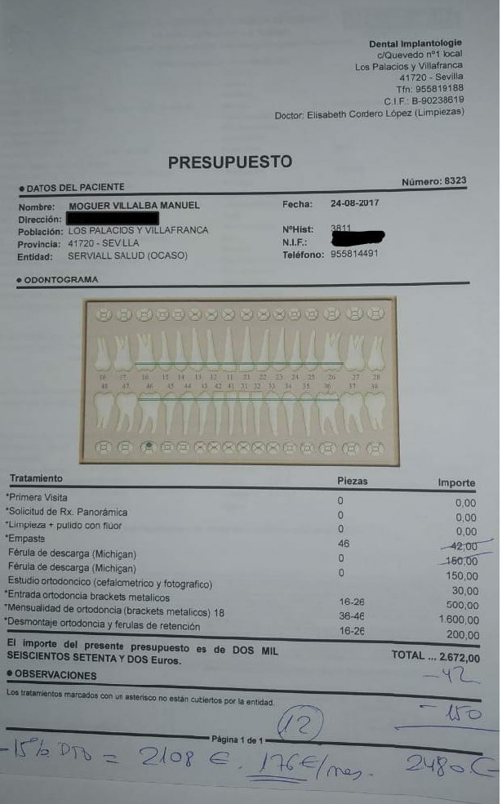

**Figura 15:** Presupuesto

# C Glosario de acrónimos y abreviaturas

**SGBD**: Sistema Gestor de Base de Datos

**SO**: Sistema Operativo

**API**: Application Programming Interface